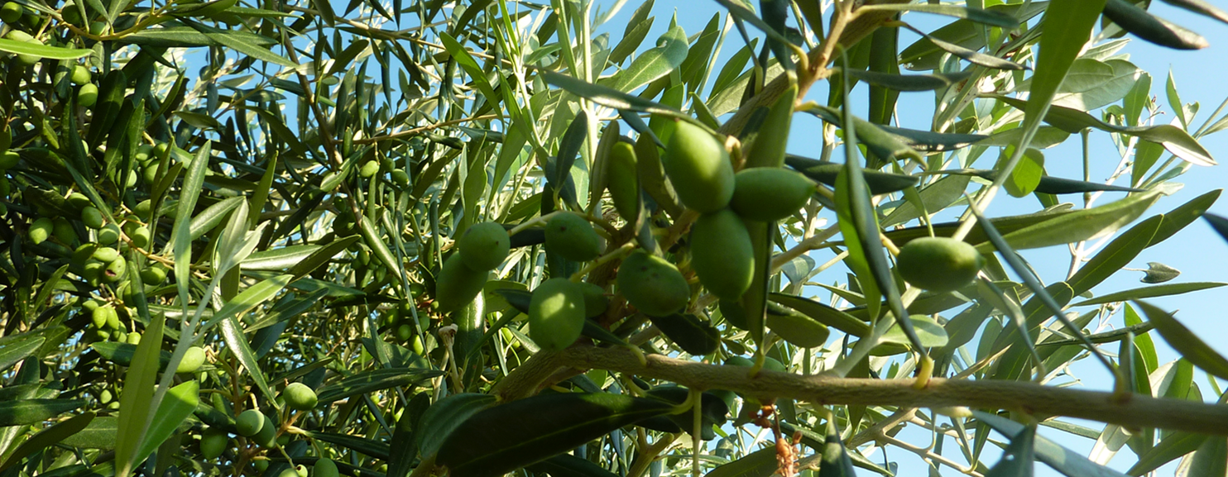
Unser bestes, eigenes Olivenöl
Unser bestes, eigenes Olivenöl
Unser bestes, eigenes Olivenöl
Unser bestes, eigenes Olivenöl
Unser bestes, eigenes Olivenöl
Unser bestes, eigenes Olivenöl
Unser bestes, eigenes Olivenöl
Unser bestes, eigenes Olivenöl

